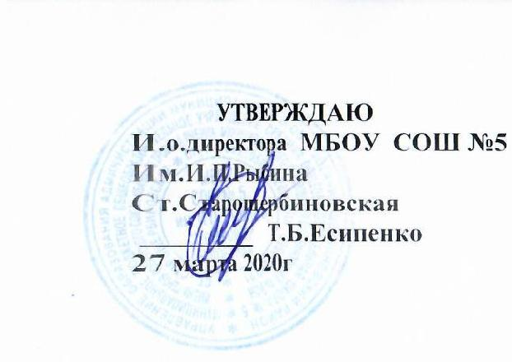

Расписание уроков дистанционного обучения с 27.04.2020-30.04.2020
1б класс
№ | Время | Пн | Вт | Ср | Чт
1 | 8:30-8:45 | Литературное чтение | Русский язык | Математика | Литературное чтение
2 | 8:55-9:10 | Физическая культура | Кубановедение | Физическая культура | Русский язык
3 | 9:30-9:45 | Русский язык | Математика | Русский язык | Математика
4 | 10:00-10:15 | Математика | Музыка | Телешкола  Литературное чтение | Телешкола  Окружающий мир
5 | 10:25-10:40 |  |  | ИЗО
вн | 11:20-11:35 | «Основы православной культуры»  Данич С.Н. | «Веселые нотки »  Данич С.Н.
вн | 11:45-12:00 |  | «Твоя безопасность»  точка роста  Фоменко Г.В. | «Мир школьных праздников »  Есипенко Т.Б.

